专业培训记录
■QMS □50430■EMS ■OHSMS□EnMS□FSMS □HACCP

受审核方名称 |  | 泉州惠安鑫盛隆石业有限公司 |  |  | 专业小类/  项目代码 |  | Q：29.12.00  E：29.12.00  O：29.12.00
教师姓名 |  | 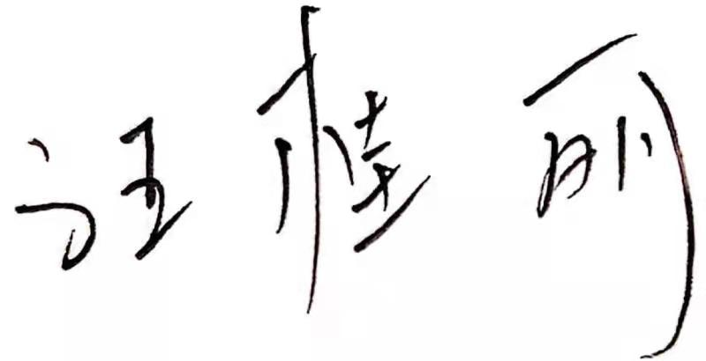 | 专业 | Q：29.12.00  E：29.12.00  O：29.12.00 | 培训地点 |  | 远程
受培训人员 | 姓名 | 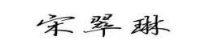
生产工艺/  服务过程 |  | 销售服务流程：  开发客户—客户沟通—联系供方—询价—客户确认—下订单—跟踪—交货—对帐收款—售后服务
生产过程/服务过程  的风险及控制措施  特殊过程的控制/ |  | 销售的关键过程为：销售服务过程，执行销售管理程序，对该过程人员能力、工作规范、服务态度及工作环境等方面进行确认，日常对人员进行培训教育、监督和管理。
重要环境及控制措施 |  | 重要环境因素：固体废弃物排放、火灾。  控制措施：运行控制固废分类管理分类处理；配备消防器材，禁烟火；日常检查、日常培训教育、应急演练等运行控制措施等。
不可接受风险的危险源及控制措施 |  | 不可接受危险源：触电伤害、火灾、意外伤害、中署  涉及活动电器使用不当造成触电，搬运货物造成的砸伤，吸烟乱扔烟头导致火灾，上下班途中交通危险，电器短路或使用时间过长散热不良，周边疫情风险控制、避免高温作业等。  主要控制措施：危险源控制执行管理方案、配备消防器材、日常检查、日常培训教育、应急演练等运行控制措施等。
重要的食品安全危害/关键控制点及控制措施 |  | /
主要能源使用和主要能源参数等； |  | /
相关法律法规的要求及产品标准 |  | 《中华人民共和国环境保护法》、《中华人民共和国消防法》、《中华人民共和国固体废物污染环境防治法》《福建省火灾高危单位消防安全管理规定》、《福建省环境保护条例》、《中华人民共和国传染病防治法》、《 用电安全导则 》、《劳动防护用品管理规定》等；  产品标准：同下栏
检验和试验项目及要求(如有型式试验要求,要进行说明) |  | 检验和试验项目及要求参考以下标准并按客户要求执行：  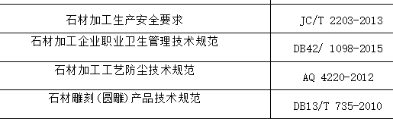
其它相关知识
填表人  (专业人员) |  |  | 日期 |  |  | 2021.12.12
审核组长 |  |  | 日期 |  |  | 2021.12.12

注：如有其他培训内容或空格不够可另加附页

